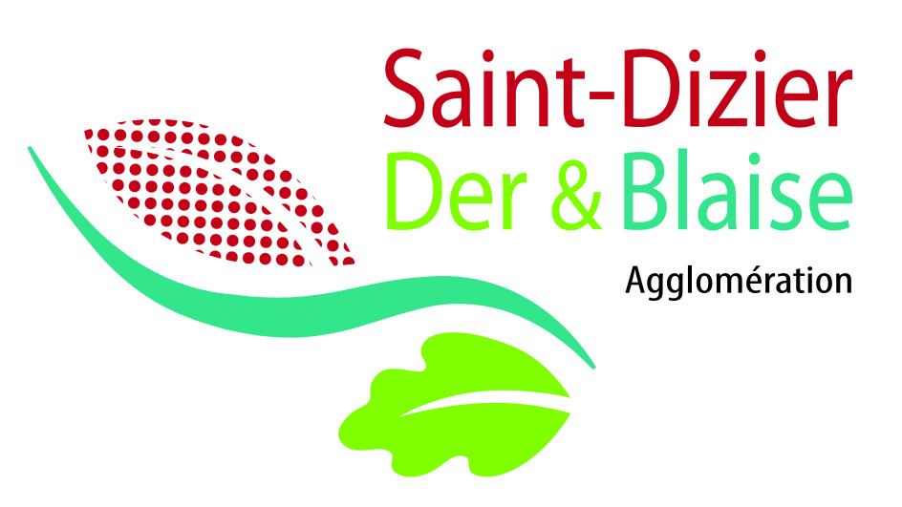

Venez contribuer activement à l’émergence d’une centralité régionale dans le Grand Est !

A un peu plus d'une heure des grandes métropoles régionales, Reims, Metz, Nancy et Troyes, l’intercommunalité de Saint-Dizier rassemble 60 communes au service de 60.000 habitants, dont 23.000 habitants pour la Ville-centre de Saint-Dizier.
Elle emploie 450 agents permanents et gère un budget de 150 M€ pour l’Agglomération et la Ville.

Avec le programme politique innovant « Révéler Saint-Dizier », l’équipe municipale imagine faire de la ville une référence, une cité qui soit à taille humaine, solidaire, responsable et bouillonnante de projets et d’animations dans l’esprit d’attirer et de fidéliser des familles sur le territoire. L’Agglomération Saint Dizier Der et Blaise, quant à elle, mène une politique dynamique de développement économique, d’attractivité culturelle environnementale et sportive (3 scènes culturelles exploitées en régie, un bassin nautique de 250 000 visiteurs) et de mise en place d’un territoire HQV (haute qualité de vie) pour ses habitants.

La Communauté d’agglomération Saint-Dizier, Der et Blaise recrute :

Pour sa Direction Générale Adjointe des Services Techniques et de la Proximité

Un Chef de Projet VRD (F/H)

Du cadre d’emplois des Techniciens (Catégorie B) - à temps complet

Au sein de la Direction Générale Adjointe en charge des Services Techniques et de la Proximité, et sous l’autorité du Responsable du Pôle Maitrise d’œuvre, vous serez chargé de réaliser des études d’aménagements routiers, d’assainissement et des espaces publics en suivant une méthodologie de projet (esquisses, APS, APD, PRO, DCE, ACT). Vous animerez la concertation de projets avec les différents services (la Maitrise d’ouvrage et les services gestionnaires) et vous réaliserez des plans et des métrés d’études. Vous rédigerez les pièces techniques des marchés de travaux comme le Cahier des Clauses Techniques Particulières (CCTP), le bordereau des prix ou encore le détail estimatif. Vous rédigerez les permis d’aménager et les consultations pour missions annexes (sécurité et protection de la santé, bureau étude technique notamment).
Vous assurerez le suivi des travaux (direction et exécution des travaux, opérations préalables à la réception) dans les différents domaines et plus particulièrement leur suivi technique (plannings, sécurité, qualité), leur suivi administratif, leur suivi financier (réalisation des situations, tableaux de bord financier) ainsi que la réception et le contrôle des travaux.
Vous assurerez une veille territoriale.

PROFIL :

Titulaire d’un diplôme de niveau Baccalauréat +2 minimum ou équivalent voirie et réseaux divers, vous maîtrisez les normes constructives en VRD et les normes de sécurité et d’accessibilité. Vous faites preuve d’initiative et avez un esprit de concertation. Vous maitrisez les outils AUTOCAD et COVADIS. Vous avez de l’expérience dans les marchés publics. Vous savez rendre compte à votre hiérarchie et vous appréciez le travail en équipe. Vous savez travailler en autonomie, être force de proposition et faire preuve de méthode et de rigueur. Vous disposez du permis B.
Une expérience sur un poste similaire serait appréciée.

Candidatures (lettre de motivation + CV) à déposer sur le site :
https://emploi.saint-dizier.fr/
à l'attention de Monsieur le Président de la Communauté d’Agglomération

https://emploi.saint-dizier.fr/front-postuler.html?id_annonce=586

